*…Нет, мне великое желанно –*

*Знать всё, чего не знал вчера,*

*Чтоб жизнь, как парус Магеллана,*

*Собой наполнили ветра,*

*Чтоб открывать моря и страны,*

*Чтоб мир вставал из-под пера…*

( Е. А. Долматовский «Всегда я был

чуть-чуть моложе», 1940 г.)

Е. А. Долматовский очень любил путешествовать, он объездил практически весь мир. Занимался общественной работой, был заместителем председателя Советского комитета защиты мира.  
Впечатления от поездок по стране и зарубежью отразились на содержании книг «Первый рейс. Путевой дневник» и «Африка имеет форму сердца». Также он редактор-составитель сборников «Монгольская поэзия», «Поэты Ганы», «Современная скандинавская поэзия».

▶Есть у Евгения Долматовского песня «Родина слышит, Родина знает» (муз. Д. Шостаковича, 1950 г.), которую пел в космосе Юрий Гагарин. (Гагарин Ю. А. Дорога в космос.—М.: Воениздат, 1978.)

Её мелодия стала позывными «Последних известий» на радио.

▶Есть свидетельство о присвоении его имени малой планете. Интересно, что такой чести поэт был удостоин не за стихи, а за повесть «Земёная брама», в которой вернул доброе имя многим людям, попавшим в 1941 году с ним в окружение под Уманью.

*В Угранской библиотеке есть такие книги Е. А. Долматовского:*

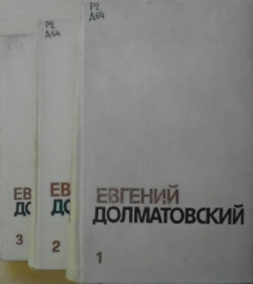

*Долматовский Е. А. Собрание сочинений. В 3-х томах.—М: Худож. литература, 1978.*

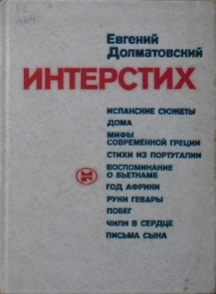

*Долматовский Е. А.*

*Интерстих.—М.: Мол. гвардия, 1982.— 223 с.*

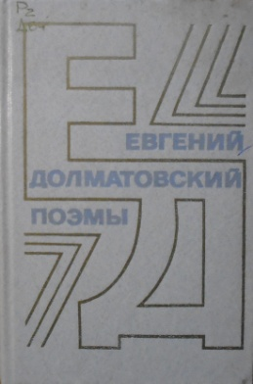

*Долматовский Е. А.*

*Поэмы — М.: Худож. лит.,1985.—336 с., ил.*

*Составитель: библиограф Долгова С. И.*

МБУК “Угранская ЦБС“

***Поэт, который выразил войну***

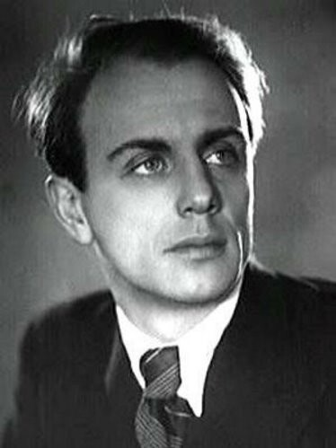

**Евгений Аронович Долматовский**

**(1915-1994)**

Угра

2025

*…Я родился в войну мировую,*

*Зналось детство с гражданской войною,*

*И прошёл полосу моровую,*

*И макуха*

*Знакома со мною,*

*И разруха*

*Знакома со мною.*

*Старый мир напоследок калечил,*

*Но убить нас не смог он.*

*Одному поколенью на плечи –*

*Не слишком ли много?*

( Е. А. Долматовский «*Одному*

*поколенью на плечи…», 1965 г.)*

Евгений Аронович Долматовский родился 5 мая 1915 года в Москве, в семье известного юриста и сотрудницы библиотеки. Детские годы Женя провел в Ростове-на-Дону, а в Москву вернулся в 1924 году. Творческий талант Жени раскрылся рано – во время учебы в педагогическом техникуме он начал публиковаться в пионерской прессе и пока учился на педагога-воспитателя, продолжал сочинять и печататься.

В 1934 году, вышла первая книга стихов Долматовского – сборник «Лирика», через год – вторая («День»).

Признание пришло к Долматовскому быстро – еще до войны он написал красивые стихи «Моя любимая» и «Любимый город», ставшие известными песнями.

Поэзию Долматовского не зря считают эталоном гражданской лирики, а песни на его стихи стали связующей нитью для поколений и многие годы звучали в домах советских людей практически ежедневно.

Евгений Аронович автор текстов песен к многим фильмам («Сказание о земле Сибирской», «Встреча на Эльбе», «В добрый час!», «Добровольцы» и др.).

*В сердце проношу я осторожно*

*Родину – сокровище моё.*

*Без неё и жить нам невозможно,*

*И умереть не страшно за неё.*

( Е. А. Долматовский «Родина от

нас сейчас далёко…», 1940 г.)

С 1939 по 1945 год Е. А. Долматовский в качестве военного корреспондента находился в действующих частях  Красной Армии. На войне поэт испытал всё, что можно было испытать человеку, попавшему на фронт с самого начала: был контужен и ранен, попал в плен и бежал из лагеря, пережил тяжкие дни и месяцы отступления, потерю друзей и близких, и снова бои, испытал радость победы.

Свою фронтовую ипостась Долматовский воспринимал так: «Моя должность в военных служебных предписаниях была сформулирована кратко: поэт. В должности поэта я был в Сталинграде, на Курской дуге, при форсировании Днепра, Вислы и Одера и вот, наконец, оказался в Берлине…»

В качестве военного корреспондента присутствовал на подписании акта о капитуляции фашистской Германии.

Многие фронтовые стихи Евгения Долматовского как вехи пути Советской Армии, в них мелькают названия стран, своих и чужих городов.

К теме войны, собрав множество материалов, поэт возвращается и в мирное время.

«Так поэма «У деревни Богатырь» о первом командире батареи реактивных миномётов («катюш») Иване Флёрове создана при содействии и по упрямому настоянию одного нового моего корреспондента, явно незаурядного человека, отставного ракетчика, живущего на Кубани. В своих письмах он восторженно повествовал о своём товарище, буквально распалял меня, заставил обратиться в архивы, найти других живых свидетелей и сочинить поэму о подвиге ровестника».

*(поэма написана в 1981 г. о событиях, происходивших 6-7 октября 1941 года в Знаменском районе Смоленской области)*

Е. Долматовский автор сценария фильма «Поэма о сталинградцах». Фильм был посвящён 45-летию начала Сталинградской битвы (1987 г. Волгоградская телестудия).

За свою творческую жизнь Евгений Аронович издал 22 сборника своих стихов и поэм. А ведь была ещё и проза.